שם בית הספר: ישיבה תיכונית חספין

פרויקט הזמנת פיצה
Pizza Ordering App

שם התלמיד: אילון מנחם קרמר
ת.ז.: 218030260
מנחה: חגי סוויד
חלופה: תכנות טלפונים חכמים
תאריך הגשה: ___________

תוכן עניינים
תוכן עניינים
תוכן עניינים 2
מבוא 4
על הפרויקט 4
למה בחרתי בנושא הזה 4
קהל היעד 4
מחקר מקדים 4
אתגרים שנתקלתי בהם 4
טכנולוגיות שהשתמשתי בהן 5
תיאור תחום הידע 6
האובייקטים שבניתי 6
User — משתמש 6
Buyer — קונה 6
Pizza — פיצה 6
Order — הזמנה 6
סוגי נתונים 6
איך המידע מאוחסן 7
מבנה / ארכיטקטורה של הפרויקט 8
המסכים של האפליקציה 8
MainLauncher — מסך פתיחה 8
launcher2 — מסך בחירה 8
SignIn — הרשמה 8
logIn — התחברות 8
MainActivityPizza — תפריט פיצות 8
PizzaDetailsActivity — פרטי פיצה 8
cart2 — עגלת קניות 9
OrdersActivity — ההזמנות שלי 9
MainActivityManager — פאנל מנהל 9
OrderDetailsActivity — פרטי הזמנות 9
AdminActivity — עדכון סטטוסים 9
תרשים מסכים 10
תרשים מחלקות (UML) 11
מימוש הפרויקט 12
מחלקת User 12
מחלקת Buyer 12
מחלקת Pizza 12
מחלקת Order 13
Firebase Firestore — בסיס הנתונים 13
אוסף buyer details — פרטי משתמשים 13
אוסף orders — הזמנות 13
פעולות עיקריות על הבסיס נתונים 13
מדריך למשתמש 14
דרישות 14
הרשמה 14
הזמנת פיצה 14
מעקב אחר ההזמנה 14
כניסה חוזרת 14
הוראות מנהל 14
רפלקציה / סיכום אישי 16
ביבליוגרפיה 17
נספחים 18

מבוא

על הפרויקט
הפרויקט שלי הוא אפליקציית אנדרואיד להזמנת פיצה. בניתי אותה מאפס ב-Java עם Android Studio.
הרעיון פשוט — לקוח נכנס לאפליקציה, בוחר פיצות מהתפריט, מוסיף לעגלה ומבצע הזמנה. מהצד השני יש ממשק מנהל שרואה את ההזמנות, יכול לשנות סטטוס ולהגדיר כמה זמן ייקח להכין. הלקוח רואה בזמן אמת שהזמנה שלו התקבלה, בהכנה, ומקבל התראה לטלפון כשהיא מוכנה.

למה בחרתי בנושא הזה
בחרתי בפרויקט של פיצריה כי זה נושא שמוכר לכולם — כולם מכירים Wolt ו-10bis. רציתי לבנות משהו שבאמת ישמש, לא רק תרגיל. בנוסף, הנושא אפשר לי לממש דברים שרציתי ללמוד — Firebase, עדכונים בזמן אמת, התראות לטלפון.

קהל היעד
- לקוחות פיצריה שרוצים להזמין בנוחות מהטלפון
- מנהלי הפיצריה שרוצים לנהל הזמנות בצורה מסודרת

מחקר מקדים
לפני שהתחלתי לכתוב קוד, בדקתי איך Wolt ו-10bis עובדות. הדבר שהכי עניין אותי הוא המעקב בזמן אמת — שהלקוח יכול לראות בדיוק מה קורה עם ההזמנה שלו. בחרתי להשתמש ב-Firebase Firestore כי הוא מאפשר לקבל עדכונים בזמן אמת ללא צורך בפיתוח שרת נפרד.

אתגרים שנתקלתי בהם
- הבנת Firebase Authentication ו-Firestore — לקח זמן להבין איך הם עובדים יחד
- טיימר ספירה לאחור שיעבוד נכון גם אם הלקוח יצא מהמסך וחזר — פתרתי עם שמירת startTime ב-Firestore
- עדכון בזמן אמת עם addSnapshotListener — בלי שהטיימר יתאפס בכל עדכון
- הפרדה נכונה בין לוגיקת האפליקציה לממשק הגרפי

טכנולוגיות שהשתמשתי בהן
- Firebase Authentication — הרשמה והתחברות מאובטחת
- Firebase Firestore — מסד נתונים בענן עם עדכונים בזמן אמת
- RecyclerView — הצגת רשימות פיצות והזמנות בצורה יעילה
- CountDownTimer — טיימר ספירה לאחור שמחשב כמה זמן נשאר
- Notification API — התראה לטלפון כשהזמנה מוכנה

תיאור תחום הידע

האובייקטים שבניתי
האפליקציה בנויה סביב 4 מחלקות עיקריות:

User — משתמש
מחלקת הבסיס. כל משתמש באפליקציה הוא User עם שם פרטי, שם משפחה, אימייל וסיסמא. מחלקת Buyer יורשת ממנה.

Buyer — קונה
יורשת מ-User ומוסיפה כתובת, טלפון ועגלת קניות (ArrayList של פיצות). יש בה משתנה סטטי בשם currentBuyer שמחזיק את הקונה המחובר כרגע — נגיש מכל מסך באפליקציה.

Pizza — פיצה
מייצגת פיצה אחת עם שם, מחיר, גודל (S/M/L/XL), תוספות (ArrayList) ושם קובץ תמונה. כל פריט בעגלה הוא אובייקט Pizza.

Order — הזמנה
מייצגת הזמנה שנשמרת ב-Firestore. מכילה אימייל הקונה, עגלה, מחיר כולל, סטטוס וזמן הכנה. הסטטוסים האפשריים: מחכה לאישור המנהל / בהכנה / מוכן.

סוגי נתונים
שדה | סוג | הסבר
firstName / lastName | String | שם פרטי ושם משפחה
emailS | String | אימייל — גם מזהה ב-Firebase
passS | int | סיסמא — לפחות 6 תווים
cart | ArrayList<Pizza> | הפיצות שבעגלה
currentBuyer | static Buyer | הקונה המחובר — נגיש מכל מסך
price | int | מחיר הפיצה בשקלים
size | String | גודל: S / M / L / XL
extras | ArrayList<String> | תוספות שנבחרו
status | String | מחכה / בהכנה / מוכן
estimatedTime | int | זמן הכנה בדקות
startTime | long | מתי הטיימר התחיל (מילישניות)

איך המידע מאוחסן
עגלת הקניות שמורה בזיכרון בתוך Buyer.currentBuyer — ArrayList של אובייקטי Pizza. זה עובד כי יש רק קונה אחד מחובר בכל פעם.
ההזמנות שמורות ב-Firebase Firestore — מסד נתונים בענן. כשהמנהל משנה סטטוס, הלקוח רואה את זה מיד בזכות addSnapshotListener שמאזין לשינויים בזמן אמת.

מבנה / ארכיטקטורה של הפרויקט

המסכים של האפליקציה
לאפליקציה יש שני זרמים — לקוח ומנהל. הלקוח עובר דרך הרשמה/התחברות, בוחר פיצות, מזמין ועוקב אחר ההזמנה. המנהל מתחבר עם פרטים קבועים ורואה את כל ההזמנות.

MainLauncher — מסך פתיחה
מסך ה-Splash. מוצג 2 שניות בעת פתיחת האפליקציה ועובר אוטומטית למסך הבחירה. ממומש עם Handler.postDelayed.

launcher2 — מסך בחירה
מסך הבית — שלושה כפתורים: כניסה כלקוח, הרשמה, כניסה כמנהל. אם המשתמש כבר מחובר (Firebase שומר את ההתחברות) — עובר אוטומטית לתפריט עם הודעת ברוכים הבאים אישית.

SignIn — הרשמה
טופס הרשמה: שם פרטי, שם משפחה, אימייל, סיסמא, אישור סיסמא, כתובת, טלפון. יוצר משתמש ב-Firebase Auth ושומר פרטים ב-Firestore באוסף buyer details.

logIn — התחברות
התחברות עם אימייל וסיסמא. Firebase Auth מאמת. לאחר התחברות נוצר Buyer.currentBuyer עם האימייל.

MainActivityPizza — תפריט פיצות
מציג 9 פיצות בקטגוריות (קלאסיות ומיוחדות). לכל פיצה יש שתי אפשרויות — לחיצה על הכרטיס למסך פרטים עם תוספות, או לחיצה על הוסף לעגלה לתוספת מהירה. בתחתית יש כפתור לעגלה וכפתור להזמנות שלי.

PizzaDetailsActivity — פרטי פיצה
בחירת גודל (S/M/L/XL) ותוספות (עגבניה, תירס, זיתים, פטריות, בצל, פלפל, זית שחור, אננס, טונה). המחיר מתעדכן בזמן אמת. S מוריד 10 שקל, L מוסיף 10, XL מוסיף 20. כל תוספת עולה 5-8 שקל.

cart2 — עגלת קניות
רשימת הפיצות שנבחרו עם RecyclerView. ניתן למחוק פריטים — הסכום מתעדכן אוטומטית. לחיצה על תשלום שומרת הזמנה ב-Firestore, מנקה את העגלה ועוברת למסך ההזמנות.

OrdersActivity — ההזמנות שלי
מציג את כל ההזמנות של הלקוח עם סטטוס וטיימר ספירה לאחור. מאזין ל-Firestore בזמן אמת. כשהטיימר מסתיים — הסטטוס מתעדכן למוכן ומגיעה התראה לטלפון.

MainActivityManager — פאנל מנהל
מסך הבית של המנהל עם שני כפתורים — פרטי הזמנות ועדכון סטטוסים.

OrderDetailsActivity — פרטי הזמנות
מציג רק הזמנות פעילות (מחכה לאישור / בהכנה). פרטים מלאים: אימייל, פיצות עם גדלים ותוספות, סכום. הזמנות מוכנות יורדות אוטומטית מהרשימה.

AdminActivity — עדכון סטטוסים
מאפשר למנהל לשנות סטטוס ולהגדיר זמן הכנה בדקות. עדכון הזמן שומר גם startTime ב-Firestore כדי שהטיימר יהיה מדויק גם אם הלקוח יצא וחזר.

תרשים מסכים
[ יש להוסיף כאן תרשים זרימה של המסכים — draw.io מומלץ ]

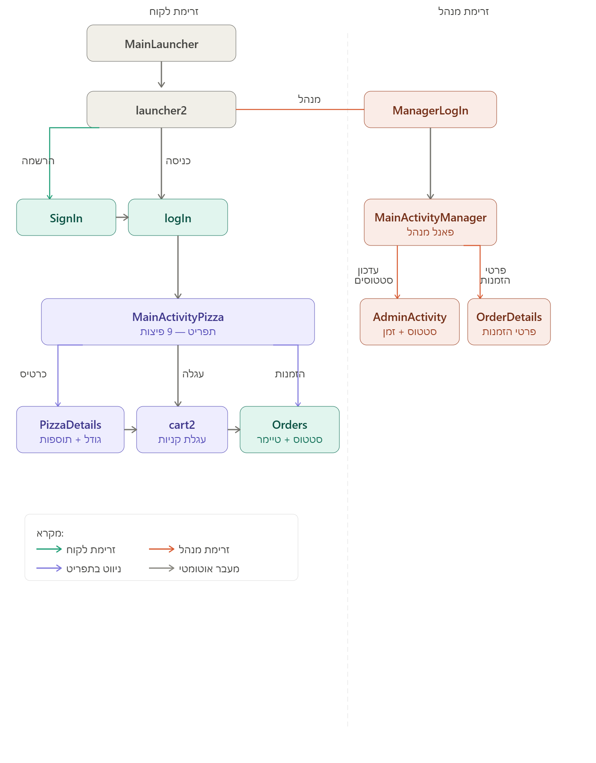

תרשים מחלקות (UML)
UML הוא שפה ויזואלית לתיאור מחלקות וקשרים ביניהן. התרשים מציג ירושה (Buyer יורשת מ-User), תכונות ופעולות של כל מחלקה.
[ יש להוסיף כאן תרשים UML — draw.io מומלץ ]
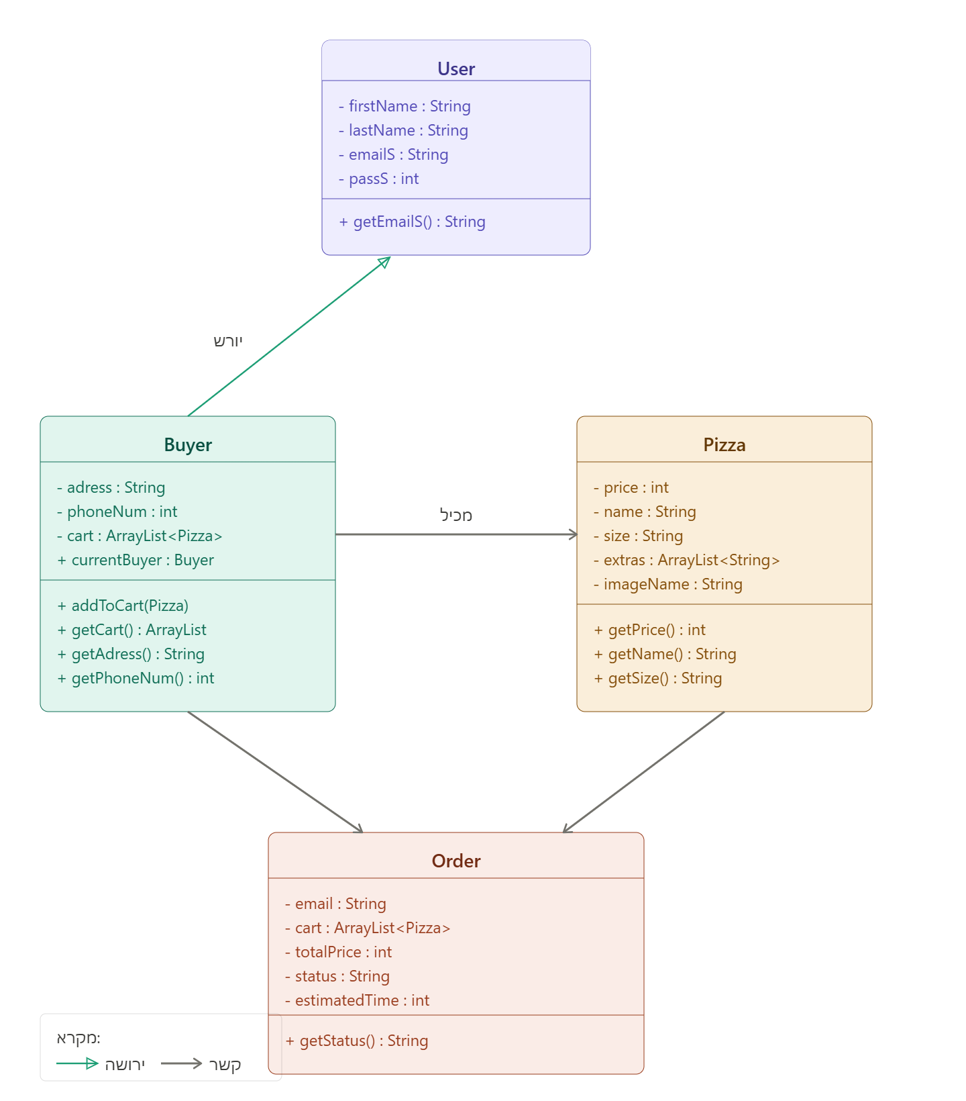

מימוש הפרויקט

מחלקת User
תפקיד: מחלקת בסיס. כל משתמש באפליקציה יורש ממנה.
- firstName, lastName — שם פרטי ושם משפחה (String)
- emailS — אימייל, משמש גם כמזהה ב-Firebase (String)
- passS, passConfiormS — סיסמא ואישורה (int)
- קונסטרקטור ריק — נדרש ל-Firestore כדי לשחזר אובייקטים

מחלקת Buyer
תפקיד: יורשת מ-User, מייצגת קונה.
- adress — כתובת משלוח (String)
- phoneNum — טלפון (int)
- cart — עגלת קניות (ArrayList<Pizza>) — מאותחל עם new ArrayList() ולא null
- currentBuyer — static Buyer — הקונה המחובר, נגיש מכל מסך
- addToCart(Pizza) — מוסיף פיצה לעגלה

מחלקת Pizza
תפקיד: מייצגת פיצה אחת.
- price — המחיר הסופי כולל גודל ותוספות (int)
- name — שם הפיצה (String)
- size — גודל S/M/L/XL (String)
- extras — תוספות שנבחרו (ArrayList<String>)
- imageName — שם קובץ התמונה ב-drawable (String)

מחלקת Order
תפקיד: מייצגת הזמנה שנשמרת ב-Firestore.
- email — אימייל הקונה לזיהוי ההזמנה (String)
- cart — הפיצות שהוזמנו (ArrayList<Pizza>)
- totalPrice — סכום כולל (int)
- status — מחכה לאישור המנהל / בהכנה / מוכן (String)
- estimatedTime — זמן הכנה בדקות שהמנהל קבע (int)
- startTime — מתי הטיימר התחיל במילישניות (long)

Firebase Firestore — בסיס הנתונים

אוסף buyer details — פרטי משתמשים
- מסמך לכל משתמש עם מזהה — האימייל
- שדות: firstName, lastName, email, address, phone
- נשמר בעת הרשמה ב-SignIn
- נשלף ב-launcher2 לצורך הודעת ברוכים הבאים

אוסף orders — הזמנות
- מסמך לכל הזמנה עם מזהה אוטומטי
- שדות: email, cart, totalPrice, status, estimatedTime, startTime
- נשמר בלחיצה על תשלום ב-cart2
- מתעדכן על ידי המנהל ב-AdminActivity

פעולות עיקריות על הבסיס נתונים
- כתיבה: .set() — שמירת הזמנה חדשה
- קריאה בזמן אמת: addSnapshotListener() — מאזין לשינויים
- עדכון: .update() — עדכון סטטוס או זמן הכנה
- סינון: whereEqualTo() / whereIn() — שליפה לפי אימייל או סטטוס

מדריך למשתמש

דרישות
- טלפון אנדרואיד גרסה 7.0 ומעלה
- חיבור לאינטרנט
- Google Play Services מעודכן
נבדק על: אמולטור Pixel 8 API 34, Samsung Galaxy A06

הרשמה
- לחץ 'כניסה כלקוח' ← 'הרשמה'
- מלא שם פרטי, שם משפחה, אימייל, סיסמא (לפחות 6 תווים), כתובת, טלפון
- לאחר הרשמה מוצלחת עובר אוטומטית להתחברות

הזמנת פיצה
- התחבר עם אימייל וסיסמא
- בחר פיצה — לחץ על הכרטיס לבחירת גודל ותוספות, או לחץ 'הוסף לעגלה' להוספה מהירה
- עבור לעגלה ולחץ 'שמירת הזמנה'
- תועבר אוטומטית למסך ההזמנות

מעקב אחר ההזמנה
- במסך ההזמנות תראה סטטוס וטיימר ספירה לאחור
- כשהפיצה מוכנה — תגיע התראה לטלפון
- ניתן לגשת להזמנות בכל עת דרך 'ההזמנות שלי' בתפריט

כניסה חוזרת
Firebase שומר את ההתחברות — בפתיחה הבאה של האפליקציה תיכנס אוטומטית עם הודעת 'ברוך הבא חזרה, [שם]'.

הוראות מנהל
- לחץ 'כניסה כמנהל' ← הכנס שם משתמש וסיסמא
- 'פרטי הזמנות' — צפייה בהזמנות הממתינות לטיפול
- 'עדכון סטטוסים' — שנה סטטוס וקבע זמן הכנה בדקות
- כשמגדירים זמן — הטיימר מתחיל מיד אצל הלקוח

רפלקציה / סיכום אישי
כשהתחלתי את הפרויקט הזה לא ידעתי כמה מורכב הוא יהיה. חשבתי שאפליקציית פיצה נשמעת פשוטה — בסוף מדובר על הזמנת אוכל. אבל די מהר הבנתי שמאחורי כל לחיצה על מסך יש המון קוד, המון החלטות, וגם המון שגיאות שצריך לפתור.

עבדתי על הפרויקט הזה תוך כדי תקופה לא פשוטה — בזמן מלחמה, כשהמחשבות לא תמיד היו על קוד. היו ימים שפשוט לא יכולתי להתרכז, היו ימים שהאפליקציה לא עבדה ולא הבנתי למה, והיו ימים שסגרתי את הלאפטופ ואמרתי לעצמי שאחזור מחר. אבל חזרתי. כל פעם חזרתי.

אחד הדברים שהכי עזרו לי היה המורה חגי. כשהסתבכתי עם Firebase — עם Authentication, עם Firestore, עם addSnapshotListener — הוא עזר לי להבין את הבסיס. לא נתן לי את התשובות ישר, אלא הסביר לי למה הדברים עובדים ככה. זה עשה לי המון הבדל.

הדבר שהכי גאה אותי בפרויקט הוא הטיימר שעובד בזמן אמת. כשהמנהל מגדיר זמן הכנה — הלקוח רואה את הטיימר מתחיל לספור מיד, ללא רענון. זה נשמע פשוט אבל להביא את זה לעבוד — עם startTime, עם חישוב הזמן שחלף, עם CountDownTimer שלא מתאפס כל פעם שהנתונים מתעדכנים — זה לקח לי הרבה זמן.

אם הייתי עושה את הפרויקט מחדש, הייתי מתכנן את מבנה הנתונים טוב יותר מההתחלה. בהתחלה השתמשתי ב-ArrayList לשמירת משתמשים והזמנות ורק אחר כך עברתי ל-Firebase. המעבר הזה גרם לי לשכתב חלקים גדולים מהקוד. אם הייתי מתכנן מראש — הייתי חוסך הרבה זמן.

בראייה לאחור, הפרויקט הזה לימד אותי הרבה מעבר לקוד. הוא לימד אותי לשבת עם בעיה, לא לברוח ממנה, לחפש פתרון גם כשזה לוקח זמן. בתקופה שבה הרבה דברים היו מחוץ לשליטה שלי — הפרויקט היה משהו שאני שולט בו, שאני בונה, שאני רואה מתפתח. זה נתן לי המון.

אם היו לי עוד משאבים, הייתי מוסיף בינה מלאכותית שמייצרת תמונה של הפיצה לפי התוספות שנבחרו — רעיון שחשבתי עליו אבל לא הספקתי לממש. גם מסך פרופיל לקוח עם היסטוריית הזמנות היה שווה להוסיף.

ביבליוגרפיה
- Firebase Authentication: https://firebase.google.com/docs/auth
- Firebase Firestore: https://firebase.google.com/docs/firestore
- RecyclerView: https://developer.android.com/guide/topics/ui/layout/recyclerview
- CountDownTimer: https://developer.android.com/reference/android/os/CountDownTimer
- Notifications API: https://developer.android.com/develop/ui/views/notifications
- Stack Overflow — פתרון בעיות שונות: https://stackoverflow.com

נספחים
קוד המחלקות הראשיות מצורף להלן עם הערות Javadoc. הקוד מודפס כטקסט ולא כצילום מסך.

המחלקות המצורפות:
- User.java
- Buyer.java
- Pizza.java
- Order.java
- MainLauncher.java
- launcher2.java
- SignIn.java
- logIn.java
- MainActivityPizza.java
- PizzaDetailsActivity.java
- cart2.java
- cartAdapter.java
- OrdersActivity.java
- AdminActivity.java
- OrderDetailsActivity.java
- MainActivityManager.java
- ManagerLogIn.java

